يوجد أدناه نسخة مقترحة لوسائل التواصل الاجتماعي (مرفقة بخيارات الصورة) لمساعدتك على الترويج لموضوع الصحة والعافية لهذا الشهر، وهو موضوع — الإحسان والامتنان — بين أعضائك. لا تتردد في مشاركة الموضوع على منصات التواصل الداخلية وعبر حسابات LinkedIn الخاصة بك، حسب الاقتضاء.

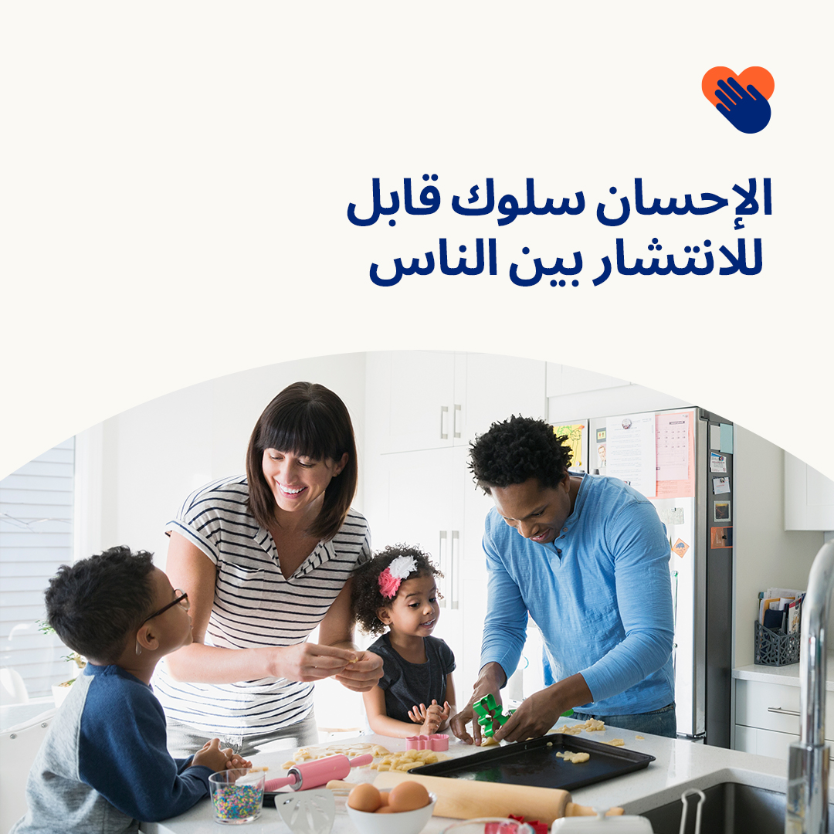  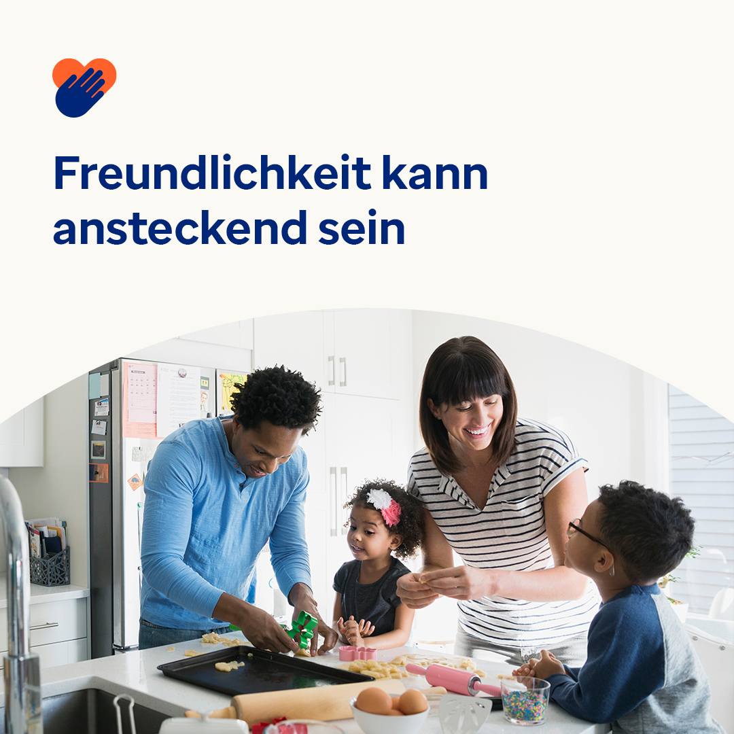

* يحتفل العالم يوم 13 نوفمبر باليوم العالمي للُّطف. أظهرت الأبحاث أن التحلي بالإحسان يعزز الصحة النفسية والعاطفية للإنسان. كما أظهرت أيضًا أن الإحسان يمكن أن يكون سلوكًا قابلاً للانتشار. هذا الشهر، احرص على الاستفادة من النصائح والأدوات المخصصة لنشر الإحسان.  
  optumwellbeing.com/newthismonth/ar-EG   
  #employeehealth #wellbeing #WorldKindnessDay
* يتمثَّل جزء مهم من الإحسان واللطافة التي تتصف بها في أن تُحسن إلى نفسك وتكون لطيفًا معها. احرص على الاستماع إلى بودكاست هذا الشهر بعنوان "تسجيل يوميات التعاطف مع الذات"، ثم تنزيل ورقة العمل للشروع في مدونة الإحسان واللطف الخاصة بك.optumwellbeing.com/newthismonth/ar-EG #employeehealth #wellbeing #WorldKindnessDay
* للمساعدة على نشر الإحسان، احرص على الاطلاع على هذه النصائح الـ 7 حول الطرق الميسورة لإدخال السرور على قلوب الآخرين.optumwellbeing.com/newthismonth/ar-EG   
  #employeehealth #wellbeing #WorldKindnessDay

**كيفية النشر على LinkedIn:**

* افتح حسابك على LinkedIn
* حدد النص المفضَّل لديك (بما في ذلك الرابط) من أعلاه. انسخه + الصقه
* اختر صورتك المفضَّلة وأضِفها إلى منشورك (احفظ الصورة على محرك الأقراص، حدد   
  "إضافة صورة" قبل الخطوة 4
* انقر على "نشر"